**Consejo de Derechos Humanos – Directrices para presentar declaraciones escritas de las ONG en línea**

**(actualizado mayo de 2023)**

|  |
| --- |
| **Información general importante**  Las ONG reconocidas como entidades de carácter consultivo por el Consejo Económico y Social (entidades de carácter consultivo general, de carácter consultivo especial y organizaciones incluidas en la Lista) pueden presentar declaraciones por escrito antes de un periodo de sesiones del Consejo de Derechos Humanos.  Cada ONG podrá presentar **hasta cinco declaraciones por escrito** por sesión, las ONG pueden presentar **solamente una declaración por escrito por debate.**   * ONG reconocidas como entidades de carácter consultivo general pueden presentar declaraciones escritas de una extensión máxima de **2000 palabras** (incluyendo las notas al final de la página). * Las ONG reconocidas como entidades de carácter consultivo especial o las incluidas en la lista pueden presentar declaraciones escritas de hasta **1500 palabras** (incluidas las notas al final de la página).   **La ONG remitente de la declaración escrita asume toda la responsabilidad por el contenido de la declaración.**  **Admisibilidad:**   * Las declaraciones tienen que estar relacionadas con el Programa de Trabajo de la sesión a la que se presentan. Se recuerda a las ONG que los Debates Generales **sólo** tienen lugar durante las sesiones ordinarias de marzo y septiembre. Si no se vincula correctamente el contenido de la declaración con el debate pertinente del Programa de Trabajo, la declaración se reasignará a otro debate o no podrá tramitarse. * Las declaraciones deberán respetar plenamente los estándares de la ONU, y seguir estrictamente la terminología de la ONU (incluyendo los títulos de los mecanismos de derechos humanos de la ONU, comisiones, titulares de mandatos de Procedimientos Especiales, Estados y territorios). Para ver los nombres de los Estados Miembros y la terminología correcta de la ONU, consulte la base de datos de UNTERM: http://unterm.un.org. * Las declaraciones que contengan lenguaje abusivo, incluidos los ataques personales contra individuos, incluidos titulares de mandatos de Procedimientos Especiales, o personas funcionarias de las Naciones Unidas, no son admisibles.[1] * Las declaraciones que contengan nombres o imágenes de menores no son admisibles.[2] * No utilice hipervínculos en el cuerpo del texto o en las notas finales de la declaración.   **Las declaraciones escritas se publican como se recibieron, sin editar, en el idioma de presentación únicamente (español, francés y/o inglés)**.   * Antes de enviar la declaración se debe revisar la gramática y la ortografía. * Las declaraciones deben estar escritas de manera clara. Deben evitarse las abreviaturas. * No deben indicarse nombres de autores(as) individuales en la declaración. Debe evitarse el uso de la primera persona del singular. * Las declaraciones no deben dirigirse al(la) Presidente(a) del Consejo de Derechos Humanos ni a ninguna otra persona funcionaria de la ONU, ni agradecer al(la) lector(a) al final de la declaración. * Las referencias a sitios web, artículos y declaraciones anteriores solo pueden usarse en las notas finales, sin hipervínculos. * Las notas finales se reproducen tal como se recibieron. Deben indicarse claramente en el cuerpo de la declaración y numerarse en orden consecutivo.   Si tiene alguna pregunta, por favor comuníquese con el Equipo de Sociedad Civil de la División del Consejo de Derechos Humanos y Mecanismos de Tratados de la OACNUDH en: OHCHR-hrcngo@un.org |

**Descripción paso a paso de las etapas del procedimiento en línea**

**1. Primer paso**: crear un Nombre de Usuario y una Contraseña (solo es necesario una vez por sesión)

**2. Segundo paso**: presentar su(s) declaración(es) escrita(s)

**Por favor asegúrese de seguir los pasos indicados hasta la presentación formal de su(s) declaración(es). El estado de su documento debe estar marcado como “Submitted” (enviado/presentado). Solo se procesarán la(s) declaración(es) presentadas.**

**PASO 1. Registre y cree el nombre de usuario de su ONG Nombre de Usuario (username) (#1) y Contraseña (password) (#2)** El sistema de registro de ONG utiliza la misma plataforma para presentar declaraciones escritas y declaraciones orales. Su ONG deberá registrarse una vez para cada nueva sesión del Consejo de Derechos Humanos. **NOTA:** ¡Debe usarse el mismo Nombre de Usuario de la ONG (#1) y Contraseña (#2) tanto para las declaraciones escritas como para las orales durante toda la sesión!

Puede acceder a la página de registro desde la página de información del Consejo de Derechos Humanos para las ONG: <http://www.ohchr.org/EN/HRBodies/HRC/Pages/NgoParticipation.aspx>

El enlace directo es: <https://ngoreg.ohchr.org/WrittenStatementRegistration/Home>

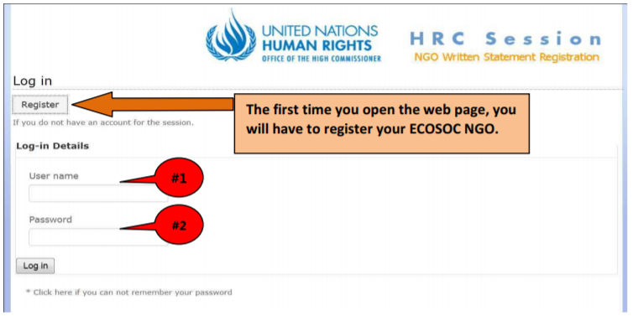

Cuando registre su ONG por primera vez en el sistema, lo deberá hacer con el nombre oficial de su ONG en el Consejo Económico y Social (ECOSOC), **identico al nombre registrado en la base de datos de ECOSOC:** <http://csonet.org/>

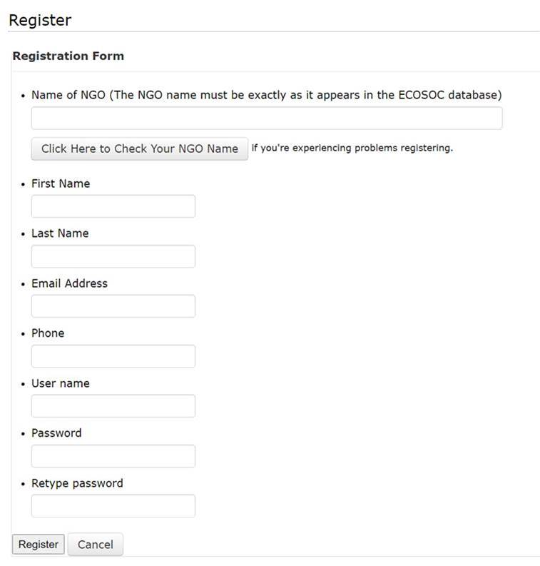

A continuación, deberá elegir su Nombre de Usuario (1) (el cual puede ser su nombre, por ejemplo) y después la Contraseña (2) la cual se convertirá en la credencial de su ONG durante toda la sesión.

**Atención:** ¡Las contraseñas distinguen entre mayúsculas y minúsculas! Una vez haya registrado estos dos últimos elementos (Nombre de Usuario y Contraseña) (1 & 2) estos se utilizarán después para iniciar sesión en el sistema donde se guardan las declaraciones escritas para cada sesión del Consejo de Derechos Humanos automáticamente bajo el nombre de su ONG. No se registre de nuevo, solo inicie sesión.

I M P O R T A N T E: Si varias personas van a presentar declaraciones para la misma ONG, coordínense y utilicen el mismo #1) Nombre de Usuario, y #2) Contraseña, para que puedan verificar, entre otras cosas, lo que ha sido presentado por las otras personas.

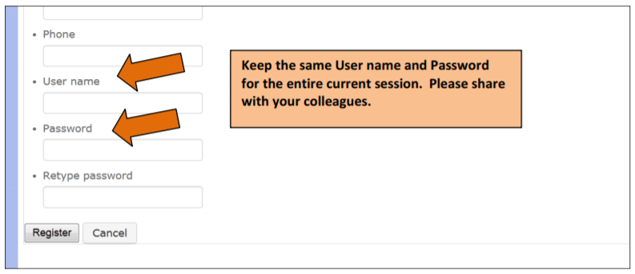

Mantenga el mismo nombre de usuario y contraseña durante toda la sesión. Compártala con sus colegas.

Haga click en el boton **Register** (registrar).

**PASO 2. Presentación de su(s) declaración(es) escrita(s)**

Despues de registrarse, deberá estar en la Página de Inicio, donde deberá acceder a la sección de Registro de Declaraciones Escritas de las ONG. Allí encontrará el botón de “Register New Document” (registrar nuevo documento).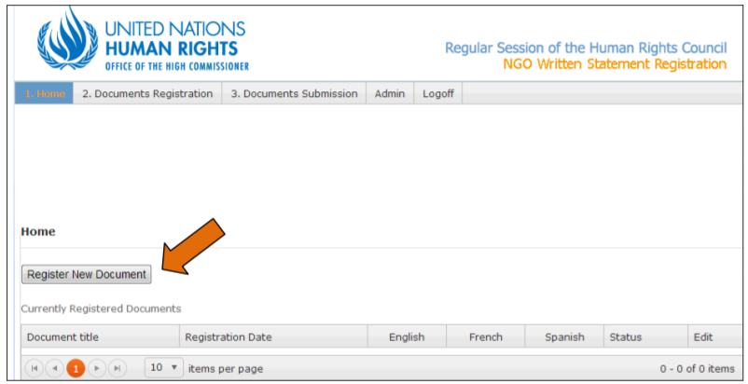

**IMPORTANTE**: Si desea presentar un documento en varios idiomas, presente **todas** las versiones lingüísticas al mismo tiempo y no por separado. Por favor para información más detallada consulte más abajo.

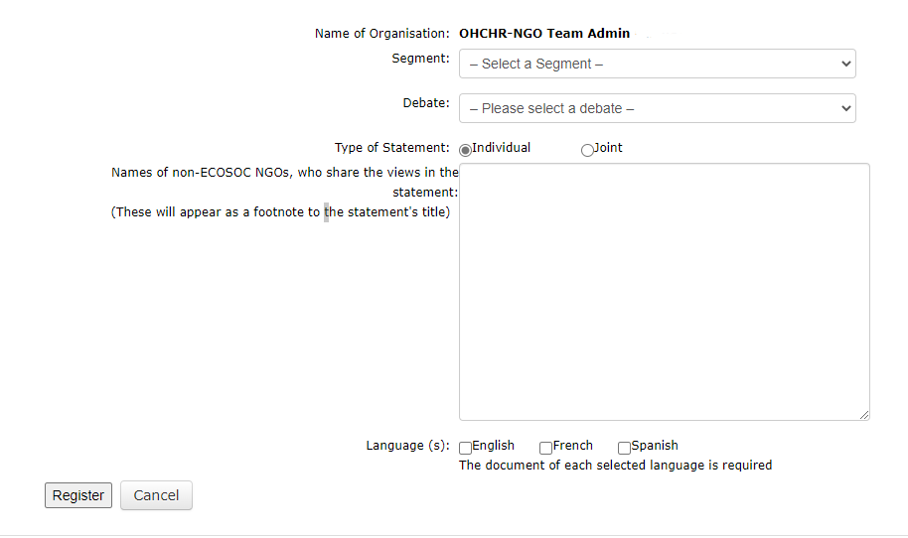

Para registrar una nueva declaración, primero debe escribir el **nombre de su organización** y luego seleccionar el **Segmento** y el **Debate** del Programa de Trabajo del período de sesiones correspondiente a su declaración de la lista desplegable de la plataforma.

Si se trata de una declaración **conjunta,** tendrá que añadir **las otras ONG** copresentadoras con estatus consultivo ECOSOC de la lista desplegable de la base de datos ECOSOC. Las **ONG sin estatus consultivo del ECOSOC** que compartan los puntos de vista de una declaración individual o conjunta podrán añadirse en el **siguiente recuadro** de abajo**.** Aparecerán como una nota final al final de la declaración. Es su responsabilidad introducir el nombre correctamente.

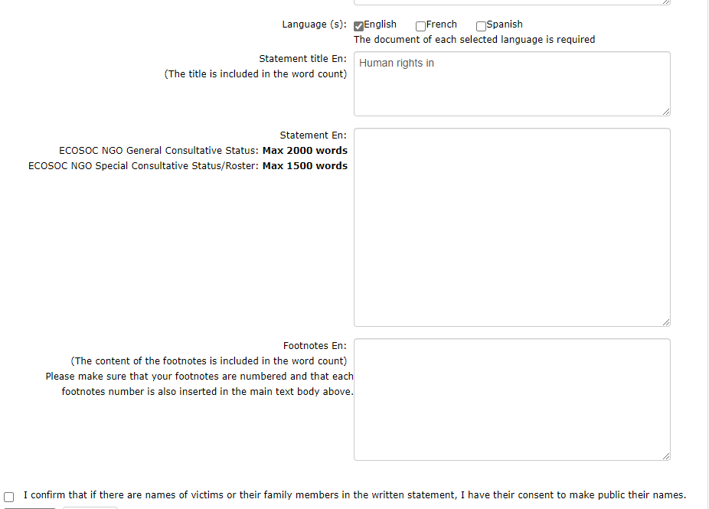

Debe seleccionar el idioma de su declaración escrita (inglés, francés y/o español). Si presenta su declaración en más de un idioma, debe seleccionar en esta etapa todos los idiomas relevantes. Cada selección de idioma generará tres recuadros.

1. En el primer recuadro, debe ingresar el título de su declaración.
2. En el segundo recuadro, debe añadir el texto de su declaración.
3. En el tercer recuadro, debe ingresar las notas finales de su declaración, si las hubiese.

**Por favor tenga en cuenta que tanto el título como las notas finales se incluyen en el recuento de palabras.**

Por favor no ingrese etiquetas HTML en el título, cuerpo del texto y notas finales; de lo contrario, el sistema rechazará el documento y aparecerá un error en la pantalla.

Por favor marque la casilla, si utilizó nombres de víctimas o de sus familiares en la declaración escrita, y tiene su consentimiento para hacer públicos sus nombres.

**IMPORTANTE - USO DE NOTAS FINALES:**

La plataforma para el envío de declaraciones escritas para ONG no permite enviar textos con notas finales incrustadas (superíndice). Por esta razón, le invitamos a indicar las referencias de la siguiente manera, las cuales aparecerán como notas finales en la versión publicada:

1. Cuando copie/pegue el texto de su declaración en el segundo recuadro, inserte manualmente un número al final de cada oración, al que debe hacer referencia a una nota final.

Ejemplos:

… manifestantes comenzaron a usar códigos de mensajes en lugar de cantar verbalmente durante la asamblea. (1)

… manifestantes comenzaron a usar códigos de mensajes en lugar de cantar verbalmente durante la asamblea.1

… manifestantes comenzaron a usar códigos de mensajes1 en lugar de cantar verbalmente durante la asamblea

… manifestantes comenzaron a usar códigos de mensajes en lugar de cantar verbalmente durante la asamblea,1

1. En el tercer recuadro, copie/pegue sus notas finales, reproduciendo los números que usó en el texto de su declaración.

Ejemplo:

1 Enlace a la página web/Referencia

2 Enlace a la página web/Referencia

O

(1) Link de la página web/referencia

(2) Link de la página web/referencia

Por favor asegúrese de que todas las notas finales estén enumeradas en orden consecutivo y se indiquen en el texto de la declaración.

**IMPORTANTE - GUIA PARA LOS SUBTÍTULOS:**

Cuando envíe el texto y desee asegurarse de que sus subtítulos estén en negrita en la declaración escrita que será publicada; puede usar el signo "**" para marcarlo correctamente. Por ejemplo:

* Recomendaciones*

Después de haber completado los tres cuadros, debe hacer clic en Registrarse y, a continuación, en la página siguiente, debe hacer clic en **Continuar**, como se muestra en este ejemplo:

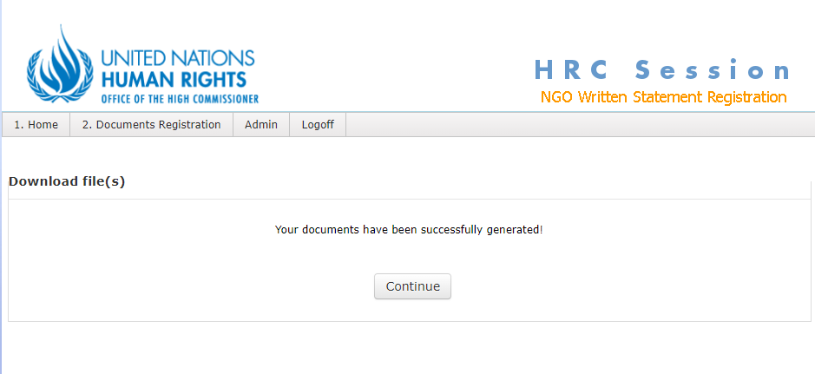

Después de hacer clic en **Continue (continuar),** en la siguiente página verá la lista de su(s) declaración(es). La siguiente página mostrará la declaración que ha generado en la plantilla de Documento de Word en inglés, francés y/o español. Puede hacer clic en el archivo(s) de Word para descargar una copia de su(s) declaración(s) para su referencia o para revisarlo antes de enviarlo.

Haga clic en **Edit (editar)** si todavía desea hacer cambios en su(s) declaración(es) o haga clic en **Submit** **(enviar)** para enviar su(s) declaración(es). Por favor asegúrese de comprobar su declaración antes de hacer clic en **Submit (enviar).**

**ADVERTENCIA**: Si no hace clic en **Submit (enviar)**, su declaración no se registrará como “Submitted” (presentada), y por consiguiente no será procesada. Por favor tenga en cuenta que no basta con solamente registrar su documento, sino que este debe ser presentado formalmente para que la OACNUDH lo procese y lo publique en la página del Consejo de Derechos Humanos.

Una vez hace clic en ‘submit’**, no se pueden hacer más cambios en el texto.** Por ello, por favor asegúrese de antes haber revisado/editado su documento antes de presentar la versión final.

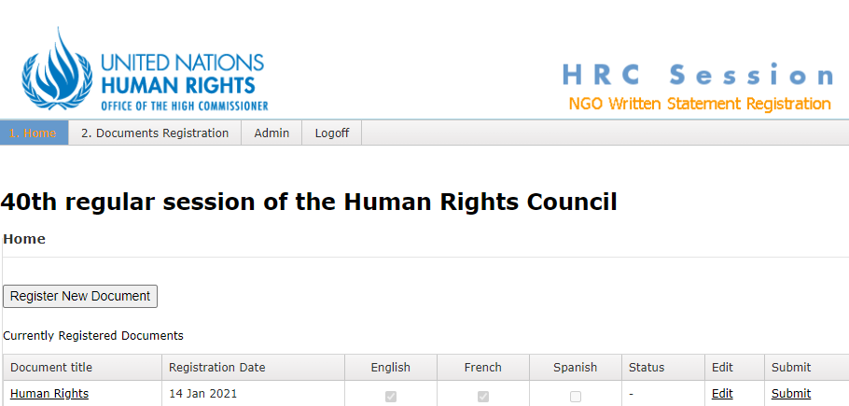

Después de hacer clic en **Submit** (enviar), en la siguiente página se verá el estado de su(s) declaración(es) marcado(s) como **Submitted** (enviado). Si desea presentar otra(s) declaración(es), haga clic en **Register New Document** (registrar nuevo documento) como en este ejemplo:

Recuerde, **después de haber enviado sus documentos, verifique que el “Estado” de su declaración indique que ha sido “Submitted” (**enviado), **de lo contrario el Secretariado no podrá procesar su declaración escrita.**   
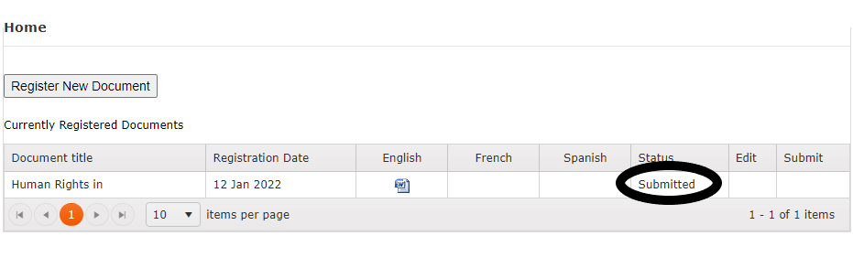

1. Decisión del Presidente del CDH durante la primera reunión de la 50° sesión, el 13 de junio de 2022.
2. Decisión de la Presidenta del CDH durante la 32ª reunión del 48º período de sesiones, el 1 de octubre de 2021.